Не сорвиголовы: чем настоящие пожарные и спасатели отличаются от киношных

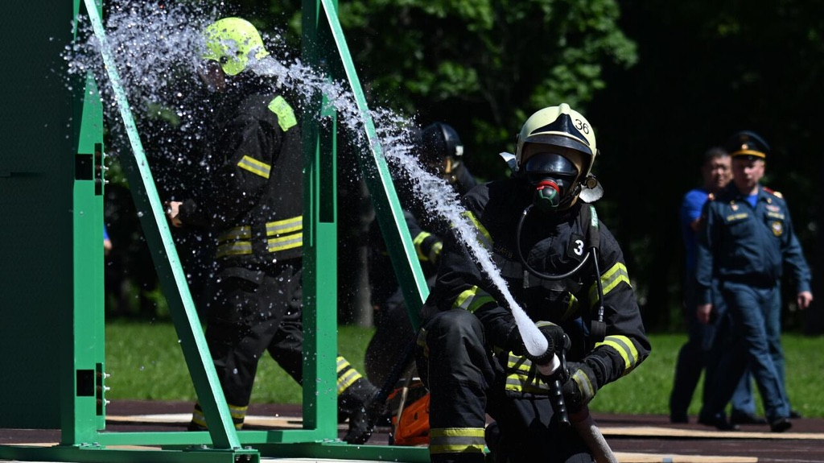

Бесстрашное вхождение в огонь, экипировка как у агента 007, изящно запачканное гарью мужественное лицо – все эти штампы о пожарных и спасателях хорошо знакомы нам из кинематографа.
Однако реальность далека от художественных декораций, особенно в работе специалистов экстренных служб. Корреспондент РИА Новости решил выяснить, насколько киношные образы огнеборцев и спасателей соответствуют действительности, и узнал у действующих работников пожарно-спасательных формирований Москвы, есть ли место героизму на месте происшествия.
Безрассудство и отвага
Кинематограф зачастую гипертрофирует образы представителей самых разных профессий: врачи идеально проводят сложнейшие операции в полевых условиях, блюда начинающих поваров занимают первые строчки в гастрономических рейтингах, а писатели получают не одну премию за очередной гениальный роман.
Спасатели и пожарные мелькают на экранах реже других специалистов, зато эмоций у зрителя зачастую вызывают куда больше.

